УО «БЕЛОРУССКИЙ ГОСУДАРСТВЕННЫЙ ТЕХНОЛОГИЧЕСКИЙ УНИВЕРСИТЕТ»

Факультет принттехнологий и медиакоммуникаций

Кафедра полиграфического оборудований и систем обработки информации

Лабораторная работа №3

ПРОГРАММИРОВАНИЕ ЛОГИЧЕСКИХ ФУНКЦИЙ НА ЯЗЫКЕ ЛЕСТНИЧНЫХ ДИАГРАММ (ЯЗЫК РКС)

Выполнили студенты

3 курса 1 группы факультета ИТ:

Парибок И.А.

Сайко А.Н.

Проверил:

Кандидат технических наук

Сулим П.Е.

Минск 2022

Вариант 3









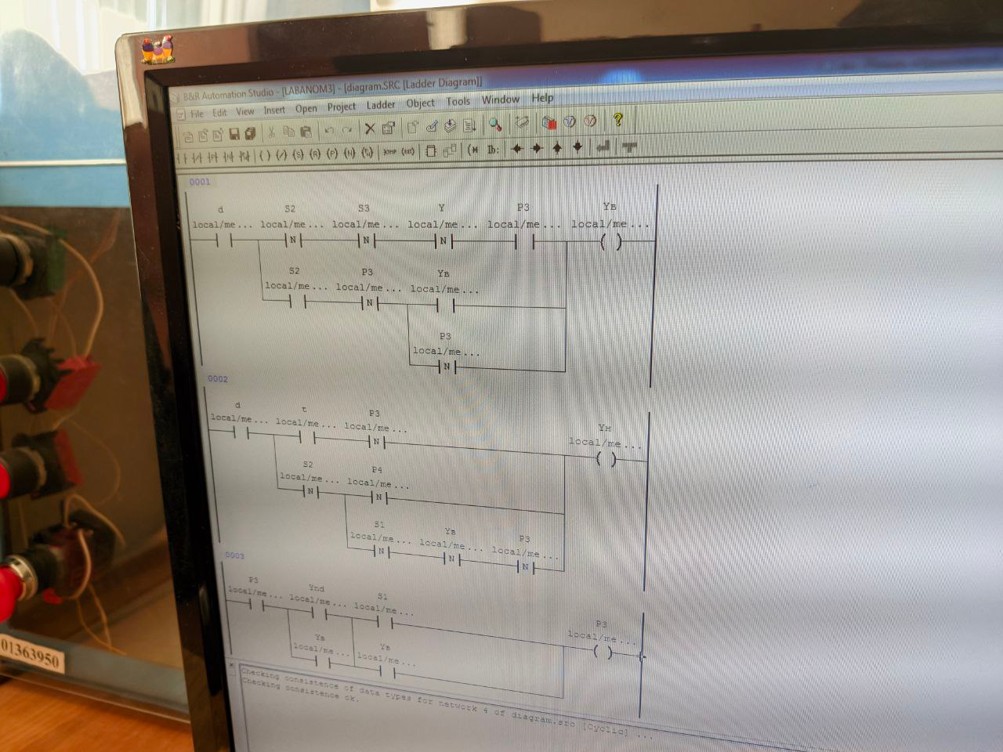

Логические функции на основе лестничных диаграмм для варианта №3.

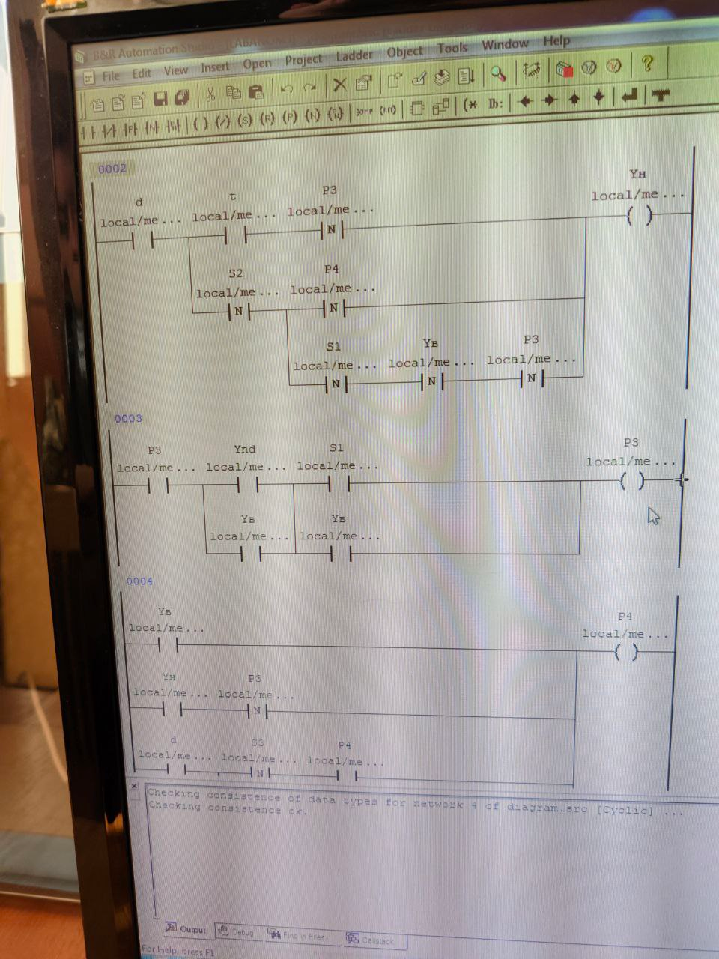

Логические функции на основе лестничных диаграмм для варианта №3.

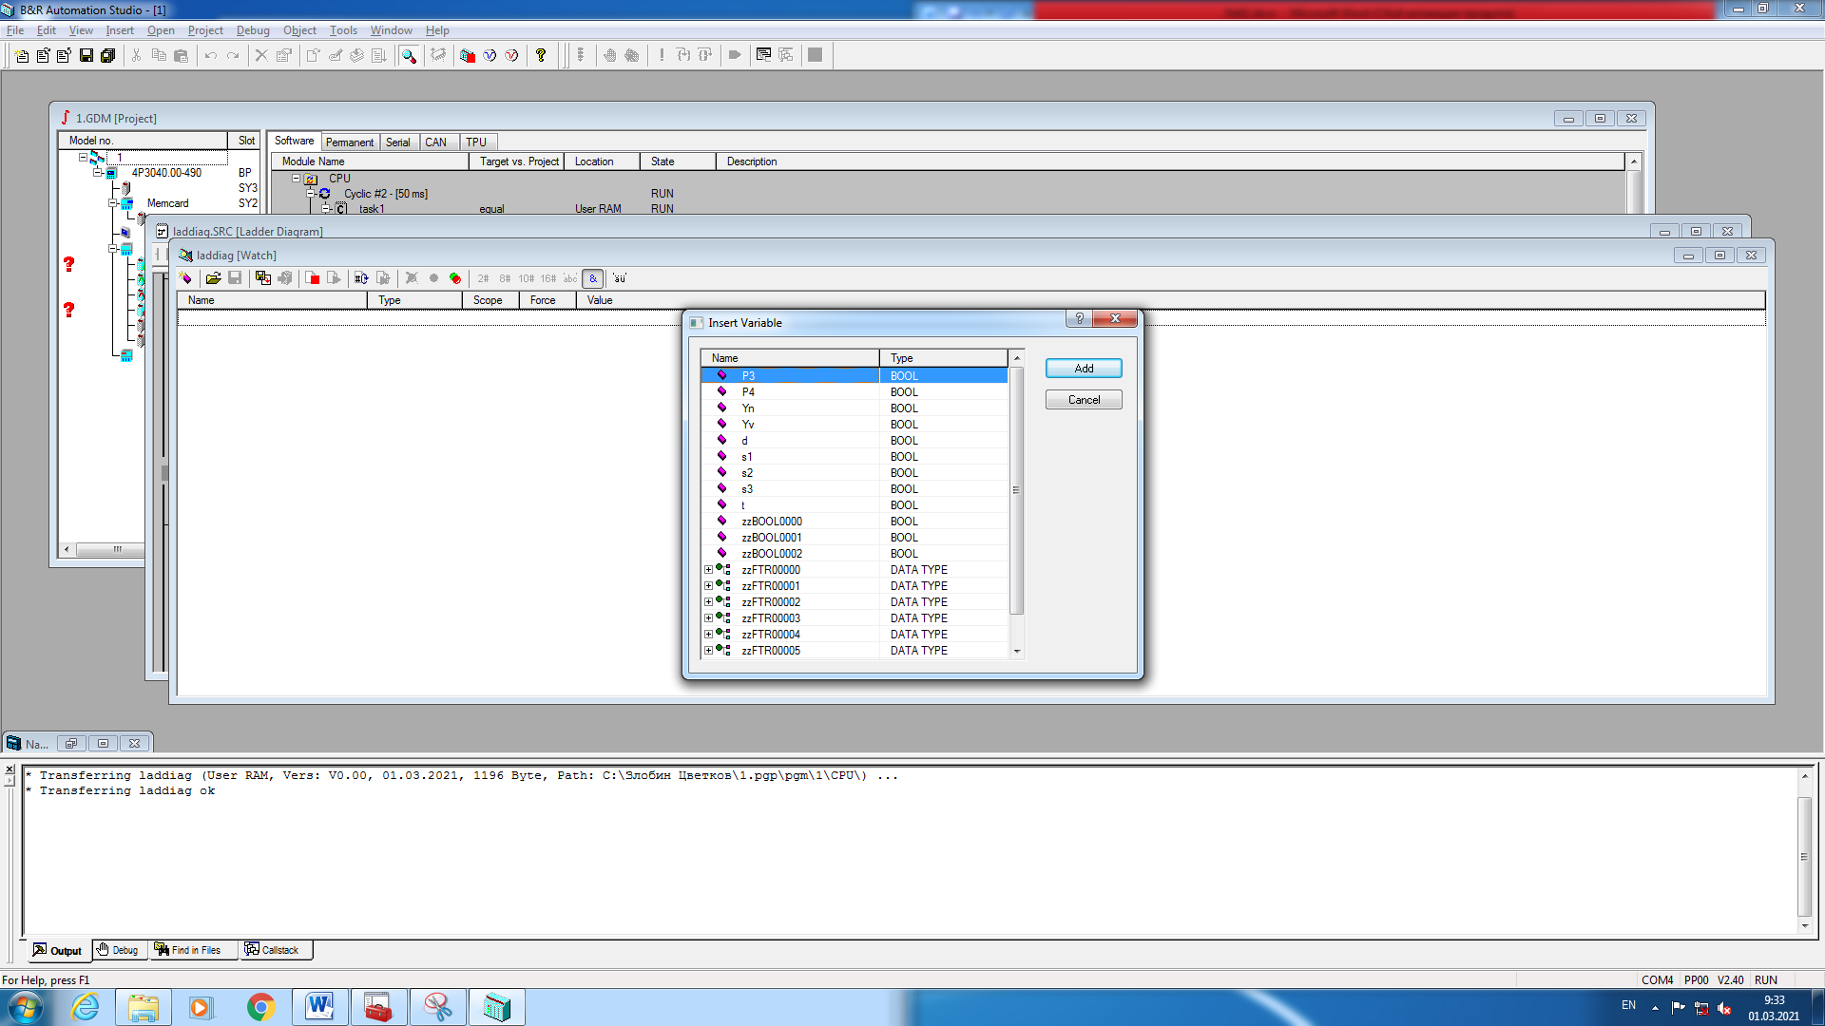

Для логических функций используются переменные BOOL типа данных. BOOL – тип данных, который принимает два значения – 0,1 или TRUE, FALSE, что является идентичным.

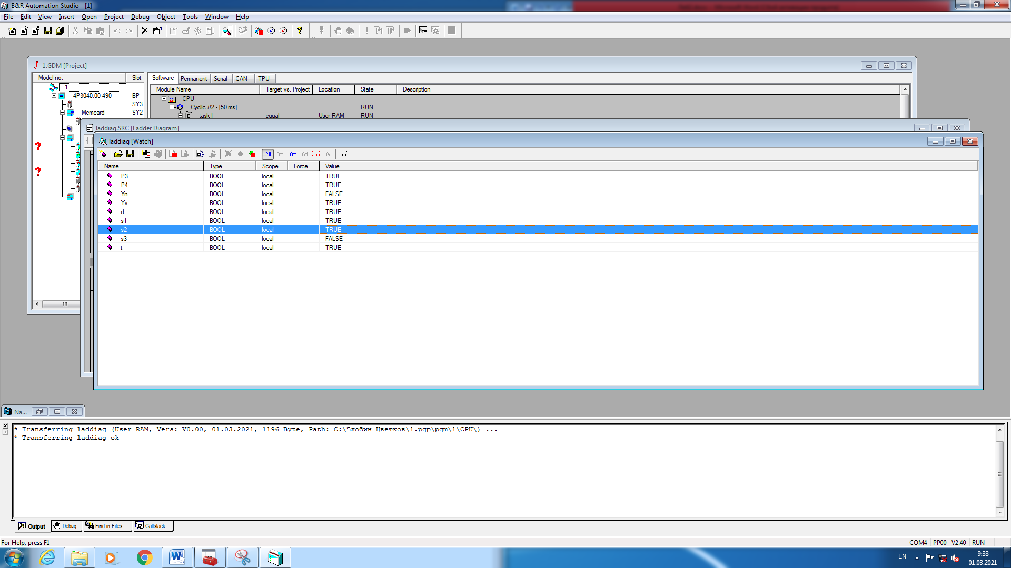

Устанавливаем стартовые значения для переменных – TRUE или FALSE.

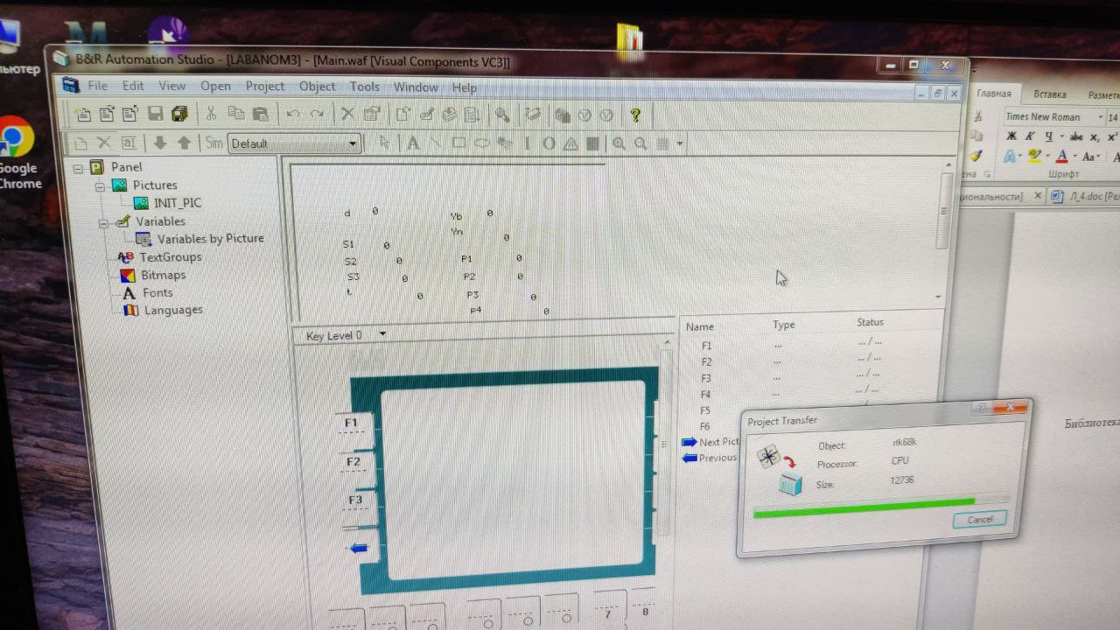

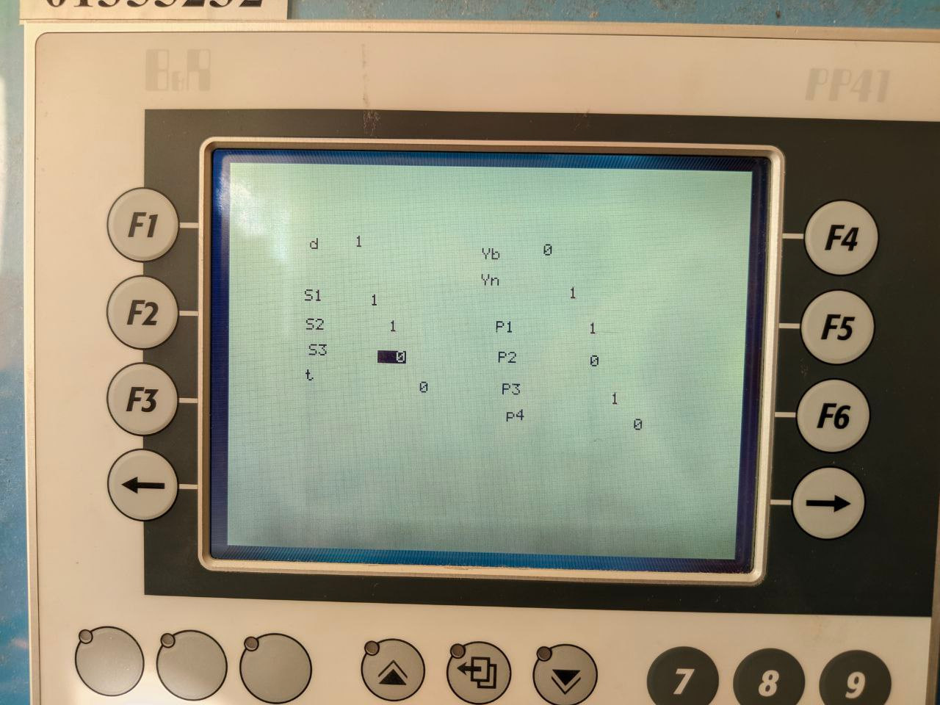

Логическая функция используемая в лабораторной работе №4 имеет переменные двух типов: входные и выходные.

Входные – d, S1,S2,S3,t. Выходные – Yb, Yn, P1,P2,P3,P4. В зависимости от того, какие значения мы поставим в выходные переменные, будут изменяться выходные значения.

Вывод: в ходе лабораторной работы мы изучили программирование логических функций на языке лестничных диаграмм, ознакомились с основными компонентами лестничной диаграммы и способами ее отладки.